7, 18, 2



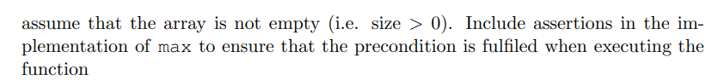

a)

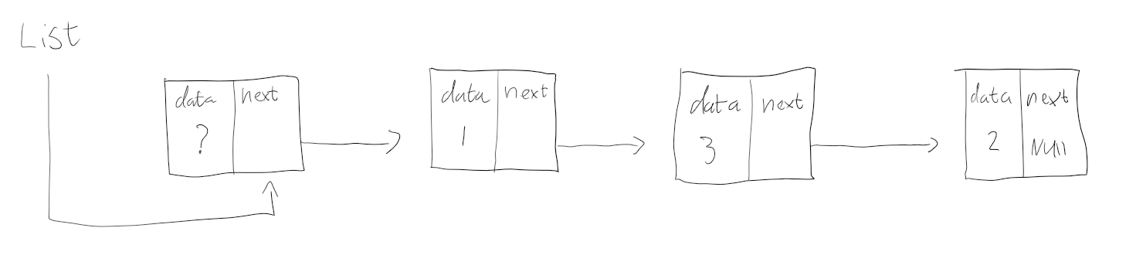

c) p will not be updated, and that will result in the first data set being printed repeatedly, which is a random int.